Introducción
En Colombia existen diversos programas sociales y subsidios dirigidos a apoyar a la población en condiciones de vulnerabilidad, tales como ayudas económicas, becas educativas, subsidios de vivienda o apoyos para personas con discapacidad. Estos programas son administrados por entidades del Estado como el Departamento de Prosperidad Social, entre otras instituciones públicas.
Sin embargo, muchas personas desconocen si cumplen los requisitos para acceder a estos beneficios o no saben qué programas existen. Por esta razón, el uso de herramientas tecnológicas puede facilitar la identificación de posibles subsidios mediante la recopilación de información básica del usuario.
Este proyecto propone desarrollar un programa que haga preguntas simples al usuario —como su edad, si estudia o trabaja, y si posee alguna discapacidad— para analizar esa información y orientar al usuario sobre los subsidios o programas sociales a los que podría tener acceso.

Justificación
El acceso a la información sobre subsidios y programas sociales en Colombia no siempre es sencillo para todos los ciudadanos. Muchas personas no saben que existen ayudas económicas o programas educativos diseñados para apoyar a poblaciones vulnerables.
Por ejemplo, algunos programas están dirigidos a jóvenes que estudian, como Renta Joven, que busca apoyar económicamente a estudiantes de educación superior entre 14 y 28 años para facilitar la permanencia en el sistema educativo.
Debido a la variedad de programas y requisitos, un sistema automatizado que recopile información básica del usuario puede ayudar a orientar a las personas sobre los beneficios disponibles, facilitando el acceso a oportunidades y reduciendo la desinformación.
Por ello, el desarrollo de un programa que identifique posibles beneficios sociales representa una herramienta útil para mejorar el acceso a la información y promover la inclusión social.

Definición del problema
En Colombia existe una gran cantidad de subsidios y programas sociales dirigidos a distintos grupos poblacionales, como estudiantes, adultos mayores, familias en pobreza o personas con discapacidad. No obstante, muchas personas desconocen si cumplen con los requisitos para acceder a estas ayudas.
El problema principal radica en que la información sobre estos programas se encuentra dispersa en diferentes páginas web o instituciones, lo que dificulta que los ciudadanos identifiquen rápidamente a qué beneficios pueden acceder.
Debido a esto, se plantea la necesidad de desarrollar un programa que recopile información básica del usuario y, con base en ella, determine qué subsidios o programas sociales podrían corresponderle.

Contexto actual
Actualmente, el gobierno colombiano cuenta con múltiples programas de apoyo social destinados a mejorar las condiciones de vida de las poblaciones vulnerables. Entre ellos se encuentran programas de transferencias monetarias, subsidios educativos y apoyos para personas con discapacidad.
Uno de los principales programas es Renta Ciudadana, el cual busca apoyar económicamente a hogares en situación de pobreza o vulnerabilidad para mejorar su bienestar y movilidad social.
Estos programas suelen considerar variables como la edad, el nivel educativo, la situación laboral, la condición socioeconómica o la presencia de alguna discapacidad para determinar quién puede recibir el beneficio.
En este contexto, la tecnología puede servir como una herramienta para simplificar el acceso a la información y ayudar a las personas a conocer los programas disponibles según su situación personal.

Diagrama
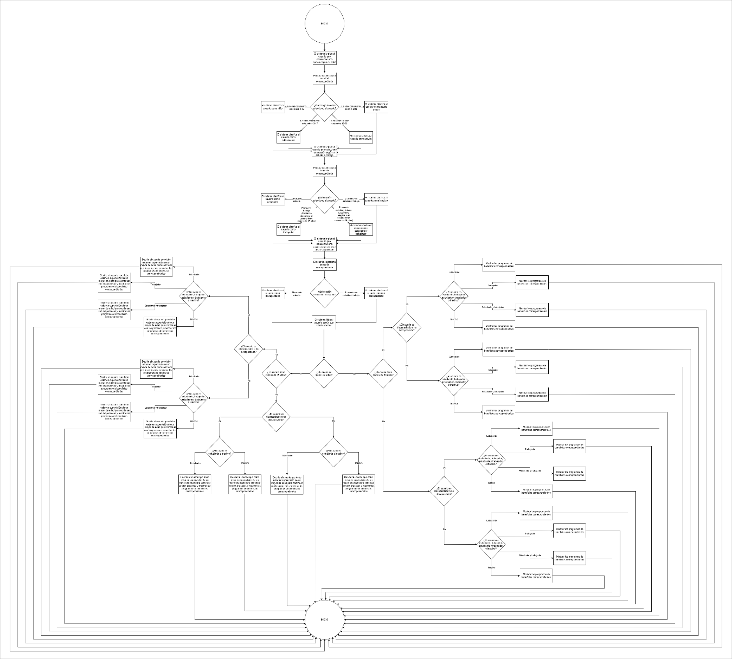
Reglas o condiciones
Variables entradas y salida

Objetivos
Objetivo general
Desarrollar un programa que recopile información básica del usuario para identificar posibles subsidios y programas sociales a los que podría acceder en Colombia.
Objetivos específicos
- Diseñar un sistema que permita recopilar datos del usuario como edad, situación educativa o laboral y condición de discapacidad.
- Analizar la información ingresada para relacionarla con posibles subsidios o programas sociales disponibles.
- Mostrar al usuario una lista de beneficios o programas a los que podría aplicar.
- Facilitar el acceso a la información sobre ayudas sociales mediante una herramienta digital sencilla.

Conclusión
En conclusión, el desarrollo de un programa que identifique posibles subsidios y programas sociales a partir de información básica del usuario puede ser una herramienta útil para mejorar el acceso a la información en Colombia.
Debido a la gran cantidad de programas existentes y a la diversidad de requisitos que poseen, muchas personas no saben si pueden ser beneficiarias de estas ayudas. Por ello, un sistema automatizado que analice variables como edad, estudio, trabajo o discapacidad puede orientar a los usuarios y facilitar la identificación de oportunidades de apoyo social.
De esta manera, el proyecto no solo representa una aplicación tecnológica, sino también una herramienta que puede contribuir a la inclusión social y a una mejor difusión de los programas de apoyo existentes en el país.

